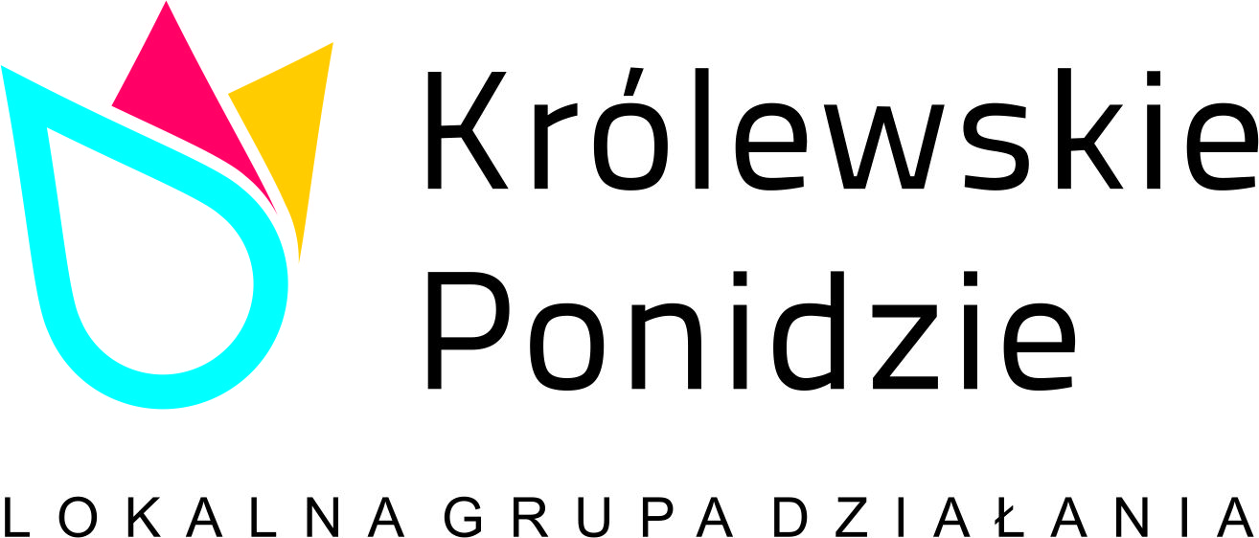
Załącznik nr 1 do Uchwały Zarządu
„Królewskiego Ponidzia”
Nr 13/2019 z dnia 29.08.2019r.

Lokalne Kryteria Wyboru operacji
Lp. | Opis | Sposób oceny | Uzasadnienie/adekwatność do analizy SWOT (diagnozy obszaru) | Źródło weryfikacji
 | Przedsięwzięcie I.1.3 Wsparcie dla osób rozpoczynających działalność gospodarczą.
1. | Operacja zakłada utworzenie miejsca pracy w przeliczeniu na pełne etaty średniorocznie:  Max. liczba punktów – 2. | - zakres operacji przewiduje utworzenie 1 miejsca pracy w przeliczeniu na pełny etat średniorocznie – 0 pkt,  - zakres operacji przewiduje utworzenie więcej niż 1 miejsca pracy w przeliczeniu na pełny etat średniorocznie – 2 pkt, | W przypadku konkursów na realizację operacji z zakresu zakładania działalności gospodarczej, rozwijania przedsiębiorczości oraz dywersyfikacji źródeł dochodu stosuje się kryterium odnoszące się do tworzenia nowych miejsc pracy. Wyżej punktowane są operacje zakładające utworzenie większej liczby miejsc pracy niż zakłada minimum. Do miejsc pracy wlicza się samozatrudnienie wnioskodawcy na zasadach określonych w przepisach prawa. Kryterium jest mierzalne i adekwatne do analizy SWOT, gdzie w zagrożeniach wykazano niedobór miejsc pracy na lokalnym rynku i stosunkowo wysoki poziom bezrobocia. Kryterium umożliwiające osiąganie celów i wskaźników LSR. | Wniosek o przyznanie pomocy.
2. | Wnioskodawca przed złożeniem wniosku korzystał z doradztwa prowadzonego w ramach naboru przez LGD.  Max. liczba punktów – 2. | - wnioskodawca korzystał z doradztwa świadczonego przez Biuro LGD – 2 pkt.  - operacja nie spełnia powyższego warunku – 0 pkt. | Preferuje się udział potencjalnych beneficjentów w świadczonym doradztwie przez LGD w celu uzyskania wysokiej jakości składanych wniosków. Kryterium jest obiektywne i mierzalne oraz adekwatne do analizy SWOT, gdzie w słabych stronach wykazano niski poziom wiedzy o aplikowaniu o środki unijne. | Załącznik dodatkowy ( dokument wskazany w ogłoszeniu o naborze wniosków lub regulaminie naboru). Dokumenty LGD.
3. | Operacja wykorzystuje innowacyjne rozwiązania.  Max. liczba punktów – 2 pkt. | Wniosek o przyznanie pomocy dotyczy wsparcia, w ramach którego wnioskodawca w swoim zakresie działania wykorzysta innowacyjne rozwiązanie:  Produktowe  Technologiczne  Zarządcze  Środowiskowe  2 pkt,  - operacja nie wykorzystuje żadnego z powyższych rozwiązań – 0 pkt. | Operacja zakłada wykorzystanie innowacji, które zdefiniowano w rozdz. VI LSR. Kryterium adekwatne do analizy SWOT i Diagnozy Obszaru.  Punkty w tym kryterium przyznawane będą jeśli we wniosku/biznes planie wnioskodawca dokona analizy otoczenia firmy i wykaże, że operacja planowana do realizacji wprowadza nową jakość produktową/usługową, technologiczną, zarządczą lub dokonuje nowoczesnych inwestycji środowiskowych.  Przy spełnieniu minimum jednego innowacyjnego rozwiązania wnioskodawca otrzymuje 2 pkt. | Wniosek o przyznanie pomocy. Biznes Plan.
4. | Realizacja operacji ma wpływ na sytuację grupy defaworyzowanej na obszarze.  Max. liczba punktów – 2 pkt. | - wnioskodawca należy do grupy defaworyzowanej – 2 pkt. | Preferowane będą operacje mające wpływ na sytuację osób o utrudnionym dostępie do rynku pracy, określone w LSR jako defaworyzowane, którymi są :  - osoby do 35 roku życia (w tym po raz pierwszy wchodzące na rynek pracy); osoby 45+, w tym które nie mogą znaleźć zatrudnienia oraz osoby bezrobotne (w tym długotrwale bezrobotne).  Przy spełnieniu minimum jednego warunku wnioskodawca otrzymuje 2 pkt. (szczegółowo opisano w rozdz. III Diagnoza - opis obszaru i ludności).  Punkty w tym kryterium przyznawane będą jeśli wnioskodawca udokumentuje przynależność do grupy defaworyzowanej.  Kryterium adekwatne do analizy SWOT oraz Diagnozy Obszaru . | Wniosek wraz ze stosownymi załącznikami, dokument/y określone w ogłoszeniu o naborze wniosków lub regulaminie naboru.
5. | Wnioskodawca w zakresie rzeczowym operacji zaplanuje inwestycje służące ochronie środowiska.  Max. liczba punktów – 2 pkt. | - operacja zakłada inwestycje środowiskowe – 2 pkt  - operacja nie zakłada inwestycji środowiskowych – 0 pkt. | Preferowane są operacje mające pozytywny wpływ na środowisko  naturalne. W zagrożeniach dla LGD znajdują się inwestycje negatywie oddziaływujące na środowisko, kryterium ma ograniczać dostępność takich inwestycji do realizacji w ramach LSR. Kryterium jest adekwatne do analizy SWOT, gdzie w mocnych stronach wykazano że jest to obszar czysty ekologicznie wolny od zanieczyszczeń przemysłowych.  Punkty w tym kryterium przyznawane będą jeśli w zakresie rzeczowym operacji wnioskodawca wykaże inwestycje środowiskowe i odpowiednio je uzasadni. | Wniosek o przyznanie pomocy. Biznes Plan.
6. | Rozwój branży turystycznej  i okołoturystycznej  Max. liczba punktów – 2 pkt. | - wniosek o przyznanie pomocy wskazuje na rozwój branży turystycznej  i okołoturystycznej – 2 pkt,  - operacja nie spełniają powyższych warunków – 0 pkt. | Preferuje się operacje służące rozwojowi branży turystycznej i okołoturystycznej w oparciu o lokalne zasoby, w szczególności skierowane na tworzenie i rozbudowę bazy turystycznej i usług na rzecz turystyki.  Punkty w tym kryterium przyznawane będą, jeżeli działalność gospodarcza będąca przedmiotem operacji będzie sklasyfikowana w przepisach rozporządzenia Rady Ministrów z dnia 24 grudnia 2007 r. w sprawie Polskiej Klasyfikacji Działalności (PKD) jako działalność z sekcji PKD: N (działu 79), R (działu 93) lub I. Działalność sklasyfikowana w ww. sekcjach i działach musi być działalnością główną (przeważającą) podmiotu wnioskującego i mieć odzwierciedlenie w projekcji finansowej oraz zakresie rzeczowo-finansowym operacji.  Kryterium jest adekwatne do analizy SWOT, gdzie w słabych stronach wykazano min. niewystarczającą infrastrukturą turystyczną, słabo rozwiniętą bazę gastronomiczną i noclegową, słabe oznakowanie infrastruktury turystycznej. | Wniosek o przyznanie pomocy. Biznes Plan.
Maksymalna liczba punktów – 12
Minimalna wymagana liczba punktów - Wnioskodawca musi uzyskać minimum 50 % punktów możliwych do uzyskania w ramach Lokalnych Kryteriów Wyboru

